БЕЛОРУССКИЙ ГОСУДАРСТВЕННЫЙ УНИВЕРСИТЕТ

ИНФОРМАТИКИ И РАДИОЭЛЕКТРОНИКИ

Факультет информационных технологий и управления   
Кафедра информационных технологий автоматизированных систем

Отчет по лабораторной работе № 7

по дисциплине «Современные системы компьютерного зрения»

**Разработка программы для решения задач классификации с использованием алгоритмов машинного обучения**

Проверил: Выполнил:

Навроцкий А.А. Студент гр.925901

Альромхин Джорж

Минск 2020

**Цель работы**: разработка программы детектирования людей на изображениях;

**Листинг кода:**

Классифицировать фотографии собак и кошек

Набор данных состоит из фотографий собак и кошек, предоставленных в виде подмножества фотографий из гораздо большего набора данных из 3 миллионов вручную аннотированных фотографий. Набор данных был разработан в рамках партнерства между Petfinder.com и Microsoft.

Набор данных первоначально использовался как CAPTCHA (или полностью автоматизированный публичный тест Тьюринга для различения компьютеров и людей), то есть задача, которую, как полагают, человек находит тривиальной, но не может быть решена машиной, используемой на веб-сайтах для различения пользователей-людей и ботов. В частности, эта задача была названа” Asirra " или распознавание изображений видов животных для ограничения доступа, тип капчи.

Теперь у вас будет папка под названием " train/", содержащая 25 000 файлов .jpg файлы собак и кошек. Фотографии помечены по имени файла, со словом "собака“или "кошка". Соглашение об именовании файлов выглядит следующим образом:

cat.0.JPG

...

cat.124999.JPG

dog.0.JPG

dog.124999.JPG

|  |  |
| --- | --- |
| 2  3  4  5  6  7  8  9  10  11  12  13  14  15  16  17 | # plot dog photos from the dogs vs cats dataset  from matplotlib import pyplot  from matplotlib.image import imread  # define location of dataset  folder = 'train/'  # plot first few images  for i in range(9):  # define subplot  pyplot.subplot(330 + 1 + i)  # define filename  filename = folder + 'dog.' + str(i) + '.jpg'  # load image pixels  image = imread(filename)  # plot raw pixel data  pyplot.imshow(image)  # show the figure  pyplot.show() |

Запуск примера создает рисунок, показывающий первые девять фотографий собак в наборе данных.Мы видим, что некоторые фотографии имеют альбомный формат, некоторые-портретный, а некоторые-квадратный.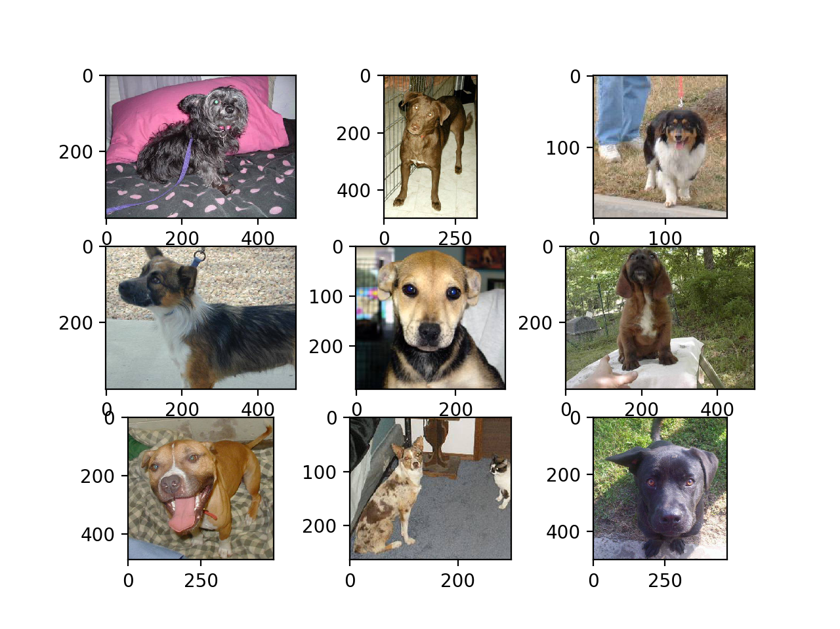

|  |  |
| --- | --- |
| 1  2  3  4  5  6  7  8  9  10  11  12  13  14  15  16  17 | from matplotlib import pyplot  from matplotlib.image import imread  # define location of dataset  folder = 'train/'  # plot first few images  for i in range(9):  # define subplot  pyplot.subplot(330 + 1 + i)  # define filename  filename = folder + 'cat.' + str(i) + '.jpg'  # load image pixels  image = imread(filename)  # plot raw pixel data  pyplot.imshow(image)  # show the figure  pyplot.show() |

Опять же, мы видим, что все фотографии имеют разные размеры.

Мы также можем увидеть фотографию, где кошка едва видна (нижний левый угол), и еще одну, на которой есть две кошки (нижний правый угол). Это говорит о том, что любой классификатор, пригодный для этой задачи, должен быть надежным.

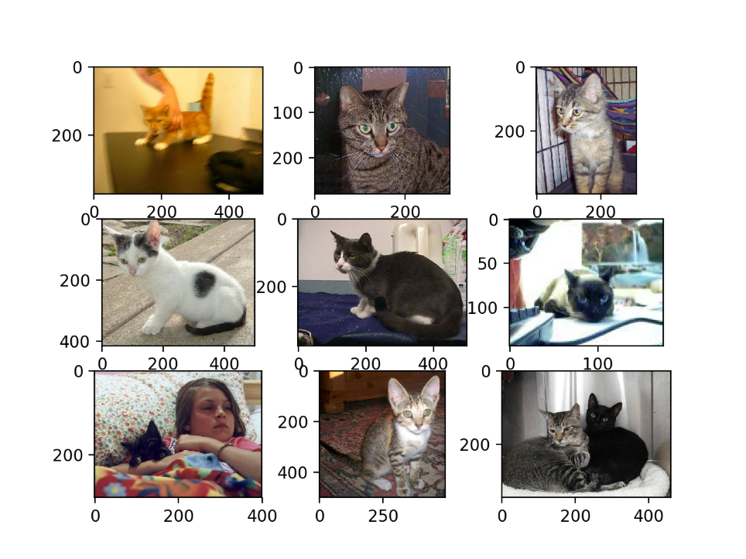

**Как доработать модель и сделать прогнозы**

Процесс совершенствования модели может продолжаться до тех пор, пока у нас есть идеи, время и ресурсы для их проверки.

В какой-то момент должна быть выбрана и принята окончательная конфигурация модели. В этом случае мы будем держать вещи простыми и использовать подход VGG-16 transfer learning в качестве окончательной модели.

Во-первых, мы доработаем нашу модель, установив модель на весь учебный набор данных и сохранив модель в файл для последующего использования. Затем мы загрузим сохраненную модель и с ее помощью сделаем прогноз на одном изображении.

**Подготовка Окончательного Набора Данных**

Окончательная модель обычно подходит для всех доступных данных, таких как комбинация всех наборов данных train и test.

мы продемонстрируем окончательную модель, пригодную только для обучающего набора данных, так как у нас есть только метки для обучающего набора данных.

**делать прогнозы**

Модель предполагает, что новые изображения являются цветными и они были сегментированы таким образом, чтобы одно изображение содержало по крайней мере одну собаку или кошку.

Ниже приведено изображение, извлеченное из тестового набора данных для соревнований собак и кошек. На нем нет этикетки, но мы можем ясно сказать, что это фотография собаки. Вы можете сохранить его в своем текущем рабочем каталоге с именем файла ‘sample_image.формат JPG‘.

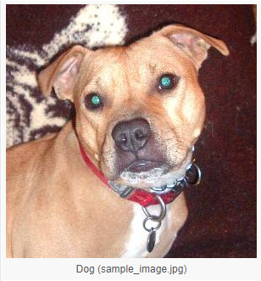

**ВЫВОД**

В этой лабораторной работе было обнаружено, как разработать сверточную нейронную сеть для классификации фотографий собак и кошек.

В частности, научился:

Как загрузить и подготовить фотографии собак и кошек для моделирования.

Как разработать сверточную нейронную сеть для классификации фотографий с нуля и улучшить производительность модели.

Как разработать модель классификации фотографий с использованием трансферного обучения.